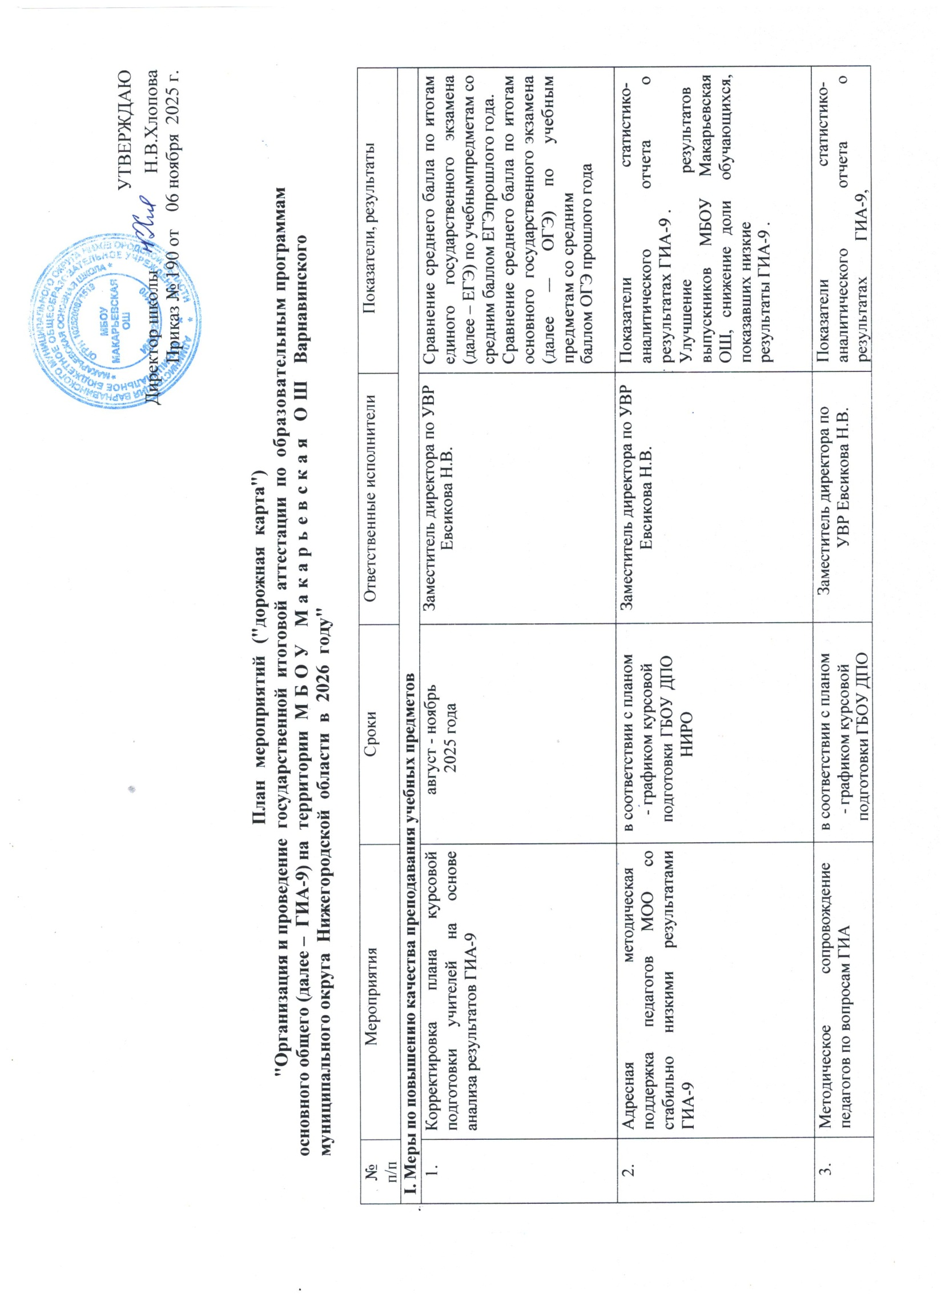

 |  | НИРО, планом работы ИДК
II. Нормативно-правовое обеспечение
1. | Подготовка нормативных правовых актов муниципального уровня по организации и проведению ГИА-9 в 2026  году. Приведение школьной нормативной правовой документации в соответствие с федеральными и региональными нормативными правовыми актами
1.1. | Издание приказов МБОУ Макарьевской ОШ по вопросам организации и проведения ГИА:
1.1.1. | о предоставлении сведений для внесения в региональную информационную систему обеспечения проведения ГИА (далее – РИС) в 2025/2026  учебном году | ноябрь 2025 года | Заместитель директора по УВР Евсикова Н.В. | Отсутствие нарушений в ходе организации и проведения экзаменационной кампании 2026года
1.1.2. | об организации информационного обеспечения ГИА-9 | ноябрь 2025 года | Заместитель директора по УВР Евсикова Н.В.
1.1.3. | о проведении итогового собеседования по русскому языку (далее – ИС РЯ):  - февральский срок  - мартовский срок  - апрельский срок | Ноябрь 2025 года  февраль 2026 года первая неделя апреля  2026 года | Заместитель директора по УВР Евсикова Н.В. | Анализ организации и проведения ГИА-9 в 2025/26 уч. году
1.1.4 | Сбор заявлений на ГИА-9 обучающихся | До 1 марта 2026г. | Заместитель директора по УВР Евсикова Н.В.
1.1.5. | об обеспечении информационной безопасности при хранении, использовании и передаче экзаменационных материалов при  проведении ГИА | май 2026 года | Заместитель директора по УВР Евсикова Н.В.
1.1.6. | об организации подвоза участников ГИА-9 в | май 2026 года | Заместитель директора по УВР Евсикова Н.В.

 | пункты проведения экзаменов (далее – ППЭ) в 2026 году
III. Обучение лиц, привлекаемых к проведению ГИА-9
1. | Организация и проведение обучения:
1.1. | Лиц, привлекаемых к организации проведению ГИА:  - организаторов ППЭ; | Февраль-март 2026  Январь-май 2026 | Заместитель директора по УВР Евсикова Н.В. | Отсутствие нарушений в ходе организации и проведения экзаменационной кампании 2026 года
1.2. | - обучение оцениванию экзаменационных работ в соответствии с критериями оценивания экзаменационных работ, определяемыми Рособрнадзором;  - обучающие мероприятия и семинары по согласованию подходов к оцениванию работ ОГЭ. | В соответствии с планом-графиком курсовой подготовки ГБОУ ДПО НИРО | Заместитель директора по УВР Евсикова Н.В. | Отсутствие нарушений в ходе организации и проведения экзаменационной кампании 2026 года
1.3. | Обучение учителей-предметников по вопросам подготовки обучающихся к ГИА-9 | по расписанию курсовой подготовки ГБОУ ДПО НИРО | Заместитель директора по УВР Евсикова Н.В. | Отсутствие нарушений в ходе организации и проведения экзаменационной кампании 2026 года
1.4. | общественных наблюдателей | март - апрель 2026 года | Заместитель директора по УВР Евсикова Н.В. | Обеспечение общественного наблюдения при проведении экзаменационной компании 2026

IV. Организационное сопровождение
1. | ГИА
1.1. | Работа с родителями
1.1.1. | Организация и проведение родительских собраний организации проведения итогового собеседования по русскому языку в 2026 г. | Декабрь 2026 | Заместитель директора по УВР Евсикова Н.В. | Своевременное информирование родителей в рамках организации ГИА в 2026 году
1.1.2. | Организация родительских собраний по вопросам организации и проведения ГИА 9 в 20265 г. | октябрь 2025 года | Заместитель директора по УВР Евсикова Н.В. | Своевременное информирование родителей в рамках организации ГИА в 2026 году
1.2. | Обеспечение организованной подготовки и качественного проведения ГИА
1.2.1. | Участие учителей-предметников, являющихся организаторами ГИА 9 в семинарах, совещаниях | период подготовки к ГИА в соответствии с планом УО Варнавинского мо. | Заместитель директора по УВР Евсикова Н.В. | Анализ организации и проведения ГИА в 2025 году  Отсутствие нарушений Порядка проведения ГИА

1.2.2. | Участие в мероприятиях в рамках  Всероссийских акций, проводимых Рособрнадзором | Октябрь 2025 - апрель 2026 года | Заместитель директора по УВР Евсикова Н.В.
1.2.3. | Участие в мероприятиях в рамках региональной акции "ОбъективНО" | По отдельному графику | Заместитель директора по УВР Евсикова Н.В.
1.2.4. | Мониторинг ГИА в соответствии с единым расписанием экзаменов | в течение соответствующего периода (срока)  проведения ГИА | Заместитель директора по УВР Евсикова Н.В.
2.2. | Организация и проведение ИС РЯ как условия допуска к ГИА-9 в 2026 году
2.2.1. | Участие в тренировочном мероприятии по организации и проведению ИС РЯ ГИА-9 | январь 2025 года | Заместитель директора по УВР Евсикова Н.В. | Отсутствие нарушений в ходе организации и проведении экзаменационной кампании 2026 года
2.2.2. | Проведение ИС РЯ как условия допуска к ГИА-9:  - основной срок  - дополнительный срок | 12 февраля  2026 года  12 марта 2026 года  21 апреля 2026 года | Заместитель директора по УВР Евсикова Н.В.
IV. Мероприятия по информационному сопровождению ГИА
1. | Организация работы по информированию о процедурах проведения ГИА участников экзаменов и их родителей (законных представителей), ведение раздела на официальном сайте УО.
1.1. | Размещение информации на | весь период проведения | Заместитель директора по УВР Евсикова Н.В. | Анализ организации и проведения

 | официальных сайтах УО, по вопросам организации и проведения ГИА | экзаменационной кампании 2025 года |  | ГИА, в том числе соблюдение сроков ведения РИС, отсутствие нарушений Порядка проведения ГИА.
2. | Организация работы "горячих линий" по вопросам ГИА
2.1. | Телефонные "горячие линии" и Интернет-линии, в том числе:  - по вопросам ГИА-9  - по вопросам нарушений законодательства в сфере образования в рамках проведения ГИА  - по вопросам организационно- технологического обеспечения  ГИА-9 | в период подготовки и проведения ГИА-9 | Директор школы Хлопова Н.В.,  Заместитель директора по УВР Евсикова Н.В. | Анализ организации и проведения ГИА, в том числе отсутствие нарушений Порядка проведения ГИА
VI. Анализ проведения ГИА в 2026 году
1. | Проведение статистического анализа и подготовка аналитических материалов по итогам ГИА в 2026 году
1.1. | Подведение итогов ГИА в 2026 году:  - предварительные итоги экзаменационной кампании;  - окончательные итоги экзаменационной кампании. | август-сентябрь 2026 года  ноябрь 2026 года | Директор школы Хлопова Н.В.,  Заместитель директора по УВР Евсикова Н.В. | - Средний балл по итогам ОГЭ по учебным предметам.  - Доля участников ОГЭ не преодолевших минимальный порог по учебным предметам, от общего количества участников ОГЭ.

